

แผนชุมชน
ประจำปี 2566

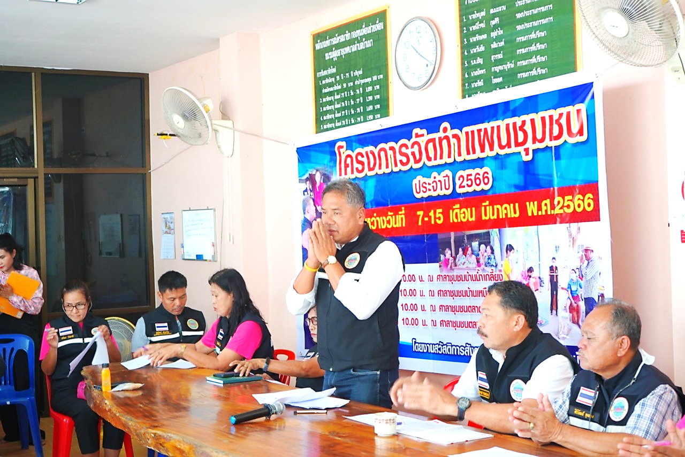

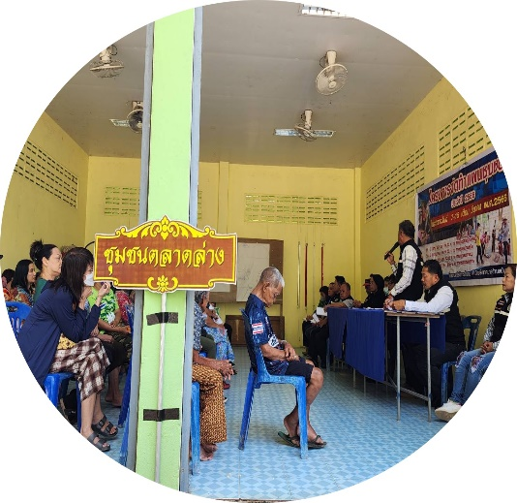

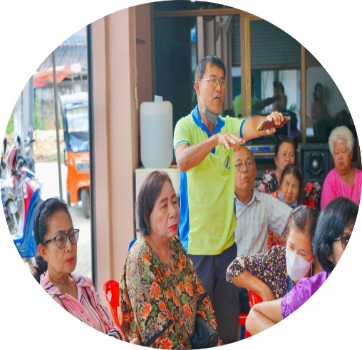

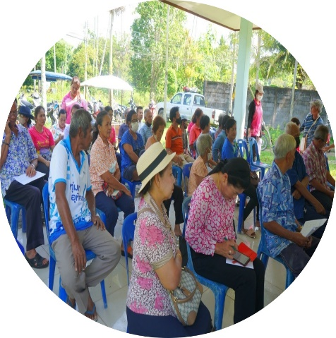
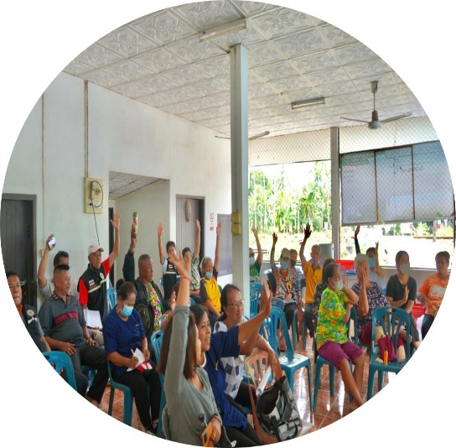

เทศบาลตำบลบ้านนา
อำเภอบ้านนาเดิม จังหวัดสุราษฎร์ธานี

คำนำ

การจัดทำแผนชุมชน ทั้ง 4 ชุมชน ฉบับนี้ มีความสำคัญยิ่งต่อการส่งเสริมและสนับสนุน
ให้เกิดกระบวนการเรียนรู้และการจัดการตนเองของคนในชุมชนผ่านกลไกการมีส่วนร่วมจากทุกภาคส่วนโดยมีการค้นหา รวบรวมข้อมูลความรู้ และสร้างกระบวนการวิเคราะห์ปัญหา เพื่อร่วมกันกำหนดทิศทางการ พัฒนาชุมชนเชื่อมโยงสอดคล้องกับปัญหาและความต้องการที่แท้จริง สามารถแก้ไขปัญหาที่ชุมชนกำลังเผชิญ ร่วมกันได้ รวมทั้งก่อเกิดการค้นหาศักยภาพจากทรัพยากรธรรมชาติ ฝีมือ ทักษะของคนในชุมชน เพื่อแก้ไขปัญหาของชุมชน ลดการพึ่งพาจากภายนอก เพื่อให้ชุมชนเข้มแข็งและพึ่งตนเองได้สำหรับกระบวนการทบทวน และปรับปรุงแผนชุมชนได้ก่อเกิดจากกลไกของคณะกรรมการชุมชน ทั้ง 4 ชุมชน ที่เป็นการมีส่วนร่วมของทุกภาคส่วนในชุมชน พร้อมทั้ง การส่งเสริมและสนับสนุนจากส่วนราชการ เพื่อร่วมกันบูรณาการปัญหาและความต้องการจากทุกชุมชน สร้างกระบวนการเรียนรู้ร่วมกันจากข้อมูลที่ได้

งานสวัสดิการชุมชน สำนักปลัดเทศบาลตำบลบ้านนา หวังเป็นอย่างยิ่งว่าแผนชุมชนเล่มนี้
จะเป็นประโยชน์แก่หน่วยงานราชการ ภาคเอกชน ภาคประชาสังคม และผู้ที่เกี่ยวข้องได้นำไปใช้ในการประสาน เชื่อมโยงสู่แผนพัฒนาทุกะดับ เพื่อการแก้ไขปัญหาและตอบสนองความต้องการของชุมชนได้อย่างทั่วถึงและอันจะเป็นประโยชน์ต่อการพึ่งพาตนเองได้ของชุมชนต่อไป

งานสวัสดิการสังคม
สำนักปลัดเทศบาลตำบลบ้านนา

สารบัญ

ส่วนที่ 1 ข้อมูลทั่วไปของหมู่บ้าน

ส่วนที่ 2 การวิเคราะห์ข้อมูล การประเมินศักยภาพของหมู่บ้าน (จุดอ่อน จุดแข็ง โอกาส ภัยคุกคาม)
2.1 การวิเคราะห์ปัจจัยภายใน หรือสภาพแวดล้อมภายใน (จุดอ่อน จุดแข็ง)
2.2 การวิเคราะห์ปัจจัยภายนอก หรือสภาพแวดล้อมภายนอก (โอกาส ภัยคุกคาม)
2.3 เป้าหมายการพัฒนา
2.4 โปรแกรมวิเคราะห์ข้อมูลชุมชนในการพัฒนาระบบสารสนเทศเพื่อการบูรณาการวางแผน
งาน (CIA)

ส่วนที่ 3 สภาพปัญหาและความต้องการของหมู่บ้าน

ส่วนที่ 4 โครงการ/กิจกรรมการบูรณาแผนพัฒนาหมู่บ้าน

ส่วนที่ 5 การทบทวนแผนพัฒนาหมู่บ้าน

ส่วนที่ 6 เรื่องอื่น ๆ

ภาคผนวก

แผนชุมชน
1
เทศบาลตำบลบ้านนา อำเภอบ้านนาเดิม จังหวัดสุราษฎร์ธานี

ส่วนที่ 1 ข้อมูลทั่วไปของชุมชน
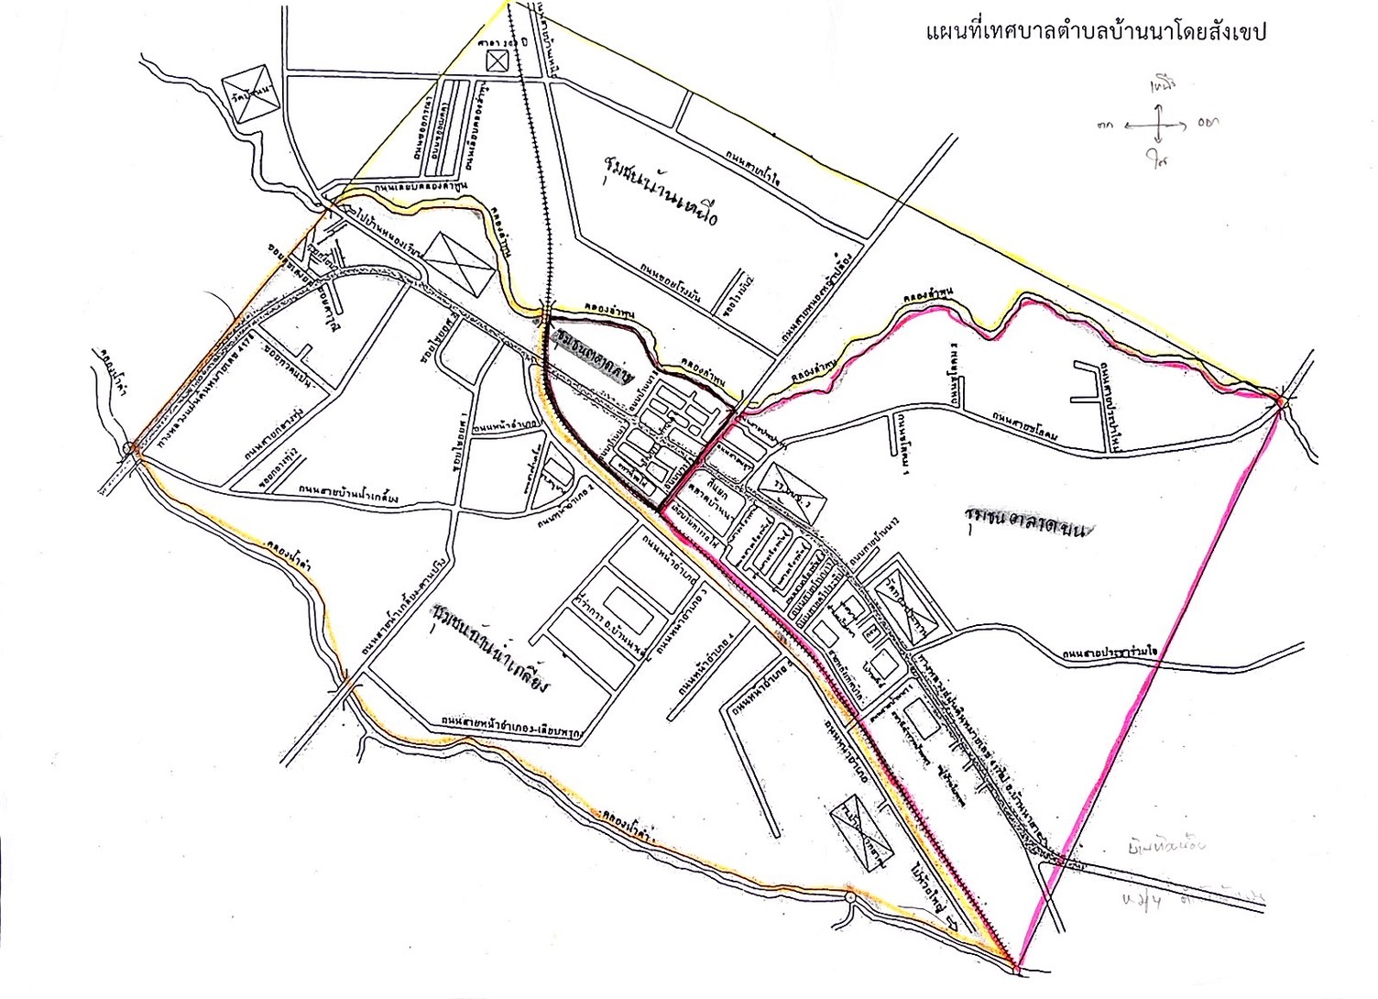
แผนที่
คำขวัญเทศบาลตำบลบ้านนา

“ เกจิหลวงพ่อทอง เหลืองเรืองทองอุไร เลื่องลือนามผู้สูงวัย ต้นมะขามร้อยปี สายนทีคลองลำพูน”
ลักษณะภูมิอากาศ

สภาพอากาศ เทศบาลตำบลบ้านนา มีอากาศอบอุ่น อุณหภูมิเฉลี่ย 27.5 องศาเซลเซียส
มี 2 ฤดูกาล และฤดูฝน ได้รับอิทธิพลจากมรสุมตะวันตกเฉียงใต้ ช่วงเดือนพฤษภาคม – เดือนมิถุนายน ปริมาณ ฝนตกโดยเฉลี่ย 1,400 – 1,600 มิลลิเมตรต่อปี โดยจะมีฝนตกชุกในช่วงเดือนตุลาคม – เดือนพฤศจิกายน และฝนทิ้งช่วงประมาณเดือนมกราคม – เดือนเมษายนของทุกปี

2
ด้านการเมืองการปกครอง

แบ่งการปกครอง แบ่งการปกครองออกเป็น 4 ชุมชน ได้แก่
1.ชุมชนตลาดบน พื้นที่หมู่ 2 ต.บ้านนา อ.บ้านนาเดิม จังหวัดสุราษฎร์ธานี ประธานชุมชน คือ นายวันชัย หลิมวงษ์
2.ชุมชนตลาดล่าง พื้นที่หมู่ 2 ต.บ้านนา อ.บ้านนาเดิม จังหวัดสุราษฎร์ธานี ประธานชุมชน คือ นางนัทพร กาญจนานุรักษ์
3.ชุมชนบ้านน้ำเกลี้ยง พื้นที่หมู่ 2 ต.บ้านนา อ.บ้านนาเดิม จังหวัดสุราษฎร์ธานี ประธานชุมชน คือ นางรัชนี ไชยยศ
4.ชุมชนบ้านเหนือ พื้นที่ หมู่ 3 , 4 ตำบลนาใต้ (บางส่วน) อ.บ้านนาเดิม
จังหวัดสุราษฎร์ธานี ประธานชุมชน คือ ร.ต.เชิญ สุวรรณ
ดูแลการบริหารราชการโดย เทศบาลตำบลบ้านนา เลือกตั้งครั้งล่าสุด เมื่อวันที่ 28 มีนาคม 2564
คณะผู้บริหารเทศบาลตำบลบ้านนา
ลำดับที่ | ชื่อ – สกุล | ตำแหน่ง
1 | นายธงชัย ว่องทรง | นายกเทศมนตรี
2 | นางกอบกุล ชุติมันต์ | รองนายกเทศมนตรี
3 | นางสาวรัชต์สุดา ภูเขาทอง | รองนายกเทศมนตรี
4 | นางโสภิณพร กดแก้ว | เลขานุการนายกเทศมนตรี
5 | นางสมทรง อินทเจียด | ที่ปรึกษานายกเทศมนตรี
รายนามสมาชิกสภาเทศบาลตำบลบ้านนา
ลำดับที่ | ชื่อ – สกุล | ตำแหน่ง
1 | นายชณภัทร วัฒนกูล | ประธานสภาเทศบาล
2 | นางวรรธนา แซ่หลิ่ม | รองประธานสภาเทศบาล
3 | นางชรีพร รักชาติ | สมาชิกสภาเทศบาล
4 | นางสาวนิลวรรณ มีครุฑ | สมาชิกสภาเทศบาล
5 | นายบัญชร รักเมือง | สมาชิกสภาเทศบาล
6 | นายศิริวัฒน์ ถุงทอง | สมาชิกสภาเทศบาล
7 | นายพิพัฒน์ ศรีศิริวรรณา | สมาชิกสภาเทศบาล
8 | นางมลิวรรณ พัฒนะ | สมาชิกสภาเทศบาล
9 | นายพิทักษ์ ลังกาใจ | สมาชิกสภาเทศบาล
10 | นายปราโมทย์ คุ้มวงศ์ | สมาชิกสภาเทศบาล
11 | นายสุธี กาญจนานุรักษ์ | สมาชิกสภาเทศบาล
12 | นางโสภิศ มณู | สมาชิกสภาเทศบาล

3

ประชากร

ข้อมูลเกี่ยวกับจำนวนประชากร (ข้อมูลเปรียบเทียบย้อนหลัง 3 – 5 ปี) และคาดการณ์ในอนาคต
มี ประชากรรวม 3,266 คน
ชาย ๑,584 คน
หญิง ๑,682 คน
จำนวนครัวเรือน 1,660 ครัวเรือน
สภาพทางสังคม

การศึกษา
มีการจัดการศึกษาตั้งแต่ระดับก่อนประถมศึกษาถึงระดับมัธยมศึกษา ให้กับประชาชนในวัยเรียนอายุตั้งแต่ 2.5 - 18 ปี โดยมีการจัดการศึกษา เป็น 2 รูปแบบ คือ
1. การศึกษาในระบบโรงเรียน
1. โรงเรียนองค์การบริหารส่วนจังหวัดสุราษฎร์ธานี 3 (บ้านนา) สังกัด องค์การ บริหารส่วนจังหวัดสุราษฎร์ธานี
2. โรงเรียนบ้านนาวิทยาคม สังกัด สำนักงานคณะกรรมการการศึกษาขั้นพื้นฐาน
3. โรงเรียนอนุบาลเทศบาลตำบลบ้านนา สังกัด เทศบาลตำบลบ้านนา
5. ศูนย์พัฒนาเด็กเล็กเทศบาลตำบลบ้านนา สังกัด เทศบาลตำบลบ้านนา
4. โรงเรียนอนุบาลนงรัตน์ สังกัด โรงเรียนอนุบาลเอกชน
2. การศึกษานอกระบบโรงเรียน
มีสถานที่จัดการเรียนการสอน 1 แห่ง ได้แก่ศูนย์การศึกษานอกระบบ และการศึกษาตามอัธยาศัยอำเภอบ้านนาเดิม
สาธารณสุข
โรงพยาบาล ๑ แห่ง โรงพยาบาลบ้านนาเดิม จำนวน ๓๐ เตียง
คลินิก 1 แห่ง 1. เยาวนิตย์คลินิกการพยาบาลและผดุงครรภ์
ร้านเภสัชกร 4 แห่ง 1. ร้านบ้านยา มอ.
2. ร้านวิทยาเภสัช
3. ร้านชนกเภสัช
คลินิกสัตวแพทย์ 1. บ้านนาเดิมสัตวแพทย์
2. คลินิกหมอเฟิร์นรักษาสัตว์
สถานการณ์ด้านสาธารณสุขภายในเขตเทศบาลตำบลบ้านนา มีการดำเนินการโครงการป้องกันการแพร่ระบาดโรคไข้เลือดออก โดยการพ่นหมอกควัน กำจัดแหล่งเพาะพันธุ์ยุงลาย โครงการป้องกันโรคพิษสุนัขบ้า จนเมื่อ พ.ศ. 2562 ได้มีการแพร่เชื้อไวรัสโคโรนา (โควิด -19 ) เป็นการแพร่ระบาดของเชื้อโรค สายพันธุ์ใหม่ มีการแพร่ระบาดของโรคอย่างรวดเร็ว เทศบาลตำบลบ้านนาได้ประชาสัมพันธ์ให้ประชาชนทราบ ถึงการแพร่ระบาดของโรค วิธีการป้องกันตนเอง ตลอดจนมีการอบรมจัดทำหน้ากากผ้าและทำเจลล้างมือให้กับประชาชนทุกชุมชน เพื่อใช้ในการป้องกันตนเองและครอบครัว เน้นการประชาสัมพันธ์ให้ความรู้แก่ประชาชนได้ทราบข้อมูลที่จำเป็นอย่างต่อเนื่อง

4

อาชญากรรม เนื่องจาก มีราษฎรอาศัยไม่หนาแน่นนัก การรักษาความสงบ ได้รับความ
ร่วมมือจากทางสถานีตำรวจภูธรบ้านนาเดิม ซึ่งมีอัตรากำลังมากพอ มีสายตรวจตลอดเวลาประกอบกับราษฎรเป็นคนในพื้นที่มีคนต่างพื้นที่เข้ามาอาศัยน้อย จึงทำให้ปัญหาด้านความปลอดภัยในชีวิต และทรัพย์สินมีน้อย
ยาเสพติด ปัญหายาเสพติด จัดว่าเป็นปัญหานำความรุนแรงมาสู่สังคมในช่วงเวลาที่ผ่านมา
อาจมีการดำเนินการอย่างจริงจัง แต่ก็ยังมีการแพร่ขยายในกลุ่มวัยรุ่น นักเรียน นักศึกษา และประชาชนทั่วไปซึ่งเป็นกำลังสำคัญของประเทศชาติ เทศบาลตำบลบ้านนาตระหนักถึงปัญหานี้อย่างยิ่ง โดยเฉพาะอย่างยิ่งในช่วงที่เศรษฐกิจชะลอตัว มีการแพร่ระบาดของโรคติดต่อ ทำให้ราคายาเสพติดลดลง สามารถหาซื้อได้ง่าย จึงทำให้เยาวชนสุ่มเสี่ยงที่จะเข้าหายาเสพติดได้ง่ายยิ่งขึ้น ซึ่งเทศบาลตำบลบ้านนาพยายามที่จะต่อต้านและรณรงค์ให้ประชาชน เยาวชนไม่ข้องเกี่ยวกับยาเสพติด และเข้าถึงโทษและอันตรายของยาเสพติด และปัญหาที่ตามมาหลังจากเสพยาเสพติดแล้วทำร้ายคนในครอบครัวที่ทวีความรุนแรงขึ้นในแต่ละปี
การสังคมสงเคราะห์ ประชาชนที่อาศัยมีฐานะปานกลาง ในเรื่องการสังคมสงเคราะห์ของ
ได้รับการสนับสนุนงบประมาณจากกรมส่งเสริมการปกครองท้องถิ่น จ่ายเบี้ยยังชีพผู้สูงอายุ จำนวน 531 คน คนพิการจำนวน 68 คน และผู้ป่วยเอดส์ 4 คน และในกรณีที่มีภัยธรรมชาติหรือภัยที่เกิดขึ้นอื่น ๆ เทศบาลฯ ได้ตั้งงบประมาณ เข้าช่วยเหลืออย่างเพียงพอและมีประสิทธิภาพโดยตลอด
ระบบบริการพื้นฐาน

การคมนาคมขนส่ง
มีความสะดวกในการคมนาคมขนส่งทั้งภายในเขตเทศบาลตำบลใกล้เคียง ตลอดจนอำเภอ
ต่าง ๆ โดยทางรถยนต์และรถไฟ กล่าวคือ
1. ทางรถยนต์ โดยทางหลวงแผ่นดินหมายเลข ๔๑๗๘ ภายในเขตเทศบาล บรรจบทางหลวงจังหวัด หมายเลข ๔๐๐๙ ไปอำเภอเมืองสุราษฎร์ธานี อำเภอบ้านนาสาร และบรรจบทางหลวงแผ่นดินหมายเลข ๔๑ ไปอำเภอพุนพิน และจังหวัดชุมพร ไปอำเภอเวียงสระ อำเภอทุ่งสง จังหวัดนครศรีธรรมราช
2. ทางรถไฟ ในเขตเทศบาลมีรถไฟผ่านและมีสถานีรับ-ส่งผู้โดยสาร ๑ สถานี สถานีรถไฟบ้านนา
การไฟฟ้า มีพื้นที่ ๔.๐๘ ตารางกิโลเมตร ประชากรตั้งบ้านเรือนทั่วทั้งเทศบาลโดยราษฎรมี
ไฟฟ้าใช้ทุกหลังคาเรือน ในทุก ๆ ปี เทศบาลจะจัดสรรเงินงบประมาณส่วนหนึ่งอุดหนุนการไฟฟ้าส่วนภูมิภาค อำเภอบ้านนาสาร ในการขยายเขตระบบจำหน่ายไฟฟ้าและไฟฟ้าสาธารณะ
การประปา การผลิตน้ำประปา เทศบาลเป็นผู้ดำเนินการเอง มีแหล่ง น้ำดิบจากคลองลำพูน
เนื่องจากเทศบาลได้รับการสนับสนุนงบประมาณจากกระทรวงเกษตรและสหกรณ์ โดยมอบหมายให้กรมชลประทานเป็นผู้ดำเนินการก่อสร้างฝายประปาให้กับเทศบาลตำบลบ้านนาเพื่อเก็บกักน้ำสำหรับผลิตน้ำประปา ให้เพียงพอต่อการบริการแก่ประชาชนทั้งในเขตเทศบาลและพื้นที่ใกล้เคียงได้ใช้น้ำตลอดทั้งปี ประมาณ 1,554 หลังคาเรือน แต่ในปัจจุบันเริ่มมีปัญหาการขาดแคลนน้ำในช่วงฤดูแล้ง บางปีประสบปัญหาภัยแล้งอย่างมาก เทศบาลตำบลบ้านนาจะต้องเร่งหาแหล่งน้ำดิบเพิ่ม ให้เพียงพอในช่วงฤดูแล้ง ซึ่งเป็นปัญหาในการดำรงชีวิตของประชาชนเป็นอย่างมาก

5

โทรศัพท์
การโทรคมนาคม เครือข่ายไร้สาย ครอบคลุมทั่วพื้นที่
ระบบโลจิสติกส์ (Logistics) หรือการขนส่ง
การไปรษณีย์ มีจำนวน 1 แห่ง มีบริการด้านสื่อสารคมนาคม ให้บริการด้านรับ – ส่ง จดหมาย พัสดุภัณฑ์ บริการโทรเลขธนาณัติ สำหรับผู้ต้องการส่งเงินด่วน
บริการขนส่งเอกชน มีจำนวน 3 แห่ง คือ
- บริษัท เคอรี่ เอ็กซ์เพรส (ประเทศไทย) จำกัด สาขาบ้านนาเดิม
- บริษัท ควิก ลิสซิ่ง สาขาบ้านนาเดิม
- บริษัท แฟลช เอ็กซ์เพรส สาขาบ้านนาเดิม
ระบบเศรษฐกิจ

การเกษตร มีการทำสวนยางพารา ทุเรียน เงาะ มังคุด กระท้อน ประมาณ ๓๐%
การประมง พื้นที่ไม่มีแหล่งน้ำขนาดใหญ่ มีเพียงคลองลำพูนไหลผ่าน จึงไม่มีการทำประมง
เป็นอาชีพ คงมีเพียงการหาสัตว์น้ำเพื่อการยังชีพเท่านั้น
การปศุสัตว์ การปศุสัตว์ในพื้นที่ มีการเลี้ยงสัตว์ อาทิ เช่น สุกร โค และกระบือเป็นส่วนน้อย
แต่มิได้ทำเป็นอาชีพประจำ
การท่องเที่ยว ไม่มีแหล่งท่องเที่ยวในพื้นที่ มีเพียงการจัดงานมหกรรมอาหารสะอาดซึ่ง
จัดเป็นประจำทุกปี โดยมีการแสดงจากชุมชน เยาวชน และการออกร้านจำหน่ายสินค้าบริโภคที่สะอาดและหลากหลายจากคนในท้องถิ่น เป็นการกระตุ้นเศรษฐกิจจากในพื้นที่เทศบาลตำบลบ้านนา และจากอำเภอใกล้เคียงได้เป็นอย่างดี

อุตสาหกรรม ไม่มีอุตสาหกรรมขนาดใหญ่ คงมีเพียงการทำอุตสาหกรรมในครัวเรือน
เช่น การทำขนมเพื่อจำหน่าย ประมาณ ๒๐%
การพาณิชย์และกลุ่มอาชีพ ประชากรส่วนใหญ่จะประกอบการด้านพาณิชย์ ประชาชนซื้อขายสินค้า
อุปโภค - บริโภคทั่วไป มีร้านค้าประมาณ ๑๐๐ ร้าน ประมาณ ๕๐% โดยแยกเป็นประเภทดังนี้
ตลาด
ตลาดเอกชน จำนวน 1 ตลาด คือ ตลาดประสิทธิ์
ตลาดเทศบาล จำนวน 1 ตลาด คือ ตลาดสดเทศบาลตำบลบ้านนา
ร้านค้า
เซเว่นอีเลฟเว่น สาขาตลาดบ้านนา
เซเว่นอีเลฟเว่น สาขาปั๊ม ปตท.
บริษัท ซีพี เฟรชมาร์ท สาขาบ้านนาเดิม
ห้องพัก 24 ชั่วโมง
โรงแรมสุขแก้ว เกรสเฮาส์ โรงแรม เอ็ม เค รีสอร์ท

ร้านจำหน่ายวัสดุก่อสร้าง
ร้านมิตรเพื่อการเกษตร ร้านไทยเจริญก่อสร้าง
ร้าน ก.รุ่งเกษตร

6

สถานีบริการน้ำมัน จำนวน 3 แห่ง
- ร้านมีพัฒนะ บริการ
- สถานีบริการน้ำมันบริษัทกำนันค้ามัน จำกัด
- สถานีบริการน้ำมัน พี.เอ็ม.ออลย์ จำกัด
ธนาคาร
- ธนาคารเพื่อการเกษตรและสหกรณ์การเกษตร สาขาบ้านนาเดิม
- ธนาคารออมสิน สาขาบ้านนาเดิม
- ธนาคารธนชาต สาขาบ้านนาเดิม
สหกรณ์
- สหกรณ์เครดิตยูเนี่ยน บ้านนาเดิม จำกัด
- สหกรณ์การเกษตร อำเภอบ้านนาเดิม
แรงงาน การใช้แรงงาน มีการใช้แรงงานเป็นการรับจ้างจากเจ้าของกิจการในพื้นที่ โดย
แรงงานซึ่งส่วนใหญ่เป็นชาวสัญชาติเมียนมาร์
ศาสนา ประเพณี วัฒนธรรม

การนับถือศาสนา ประชาชนส่วนใหญ่นับถือศาสนาพุทธ และมีบางส่วนนับถือศาสนาอื่น เช่น ศาสนาคริสต์
ศาสนาอิสลาม เป็นต้น
ศาสนสถาน ในเขต มีวัดจำนวน 1 แห่ง คือ วัดทองประธาน

ประเพณีและงานประจำปี
ประชาชนส่วนใหญ่เป็นคนดั้งเดิม นับถือศาสนาพุทธ ภาษาที่พูดเป็นภาษาท้องถิ่น (ภาษาใต้) มีขนบธรรมเนียมประเพณีที่เหมือนกัน ประเพณีที่นิยม เช่น เทศกาลเข้าพรรษา ออกพรรษา งานทอดกฐิน ทอดผ้าป่า มีการส่งเสริมและสนับสนุนงบประมาณจัดงานพิธีกรรมทางศาสนา งานรัฐพิธีและประเพณีวัฒนธรรม เช่น ประเพณีลอยกระทง ประเพณีสงกรานต์ การจัดกิจกรรมรดน้ำดำหัวผู้สูงอายุ โดยเน้นการมีส่วนร่วมของประชาชนในท้องถิ่น
ภูมิปัญญาท้องถิ่น ภาษาถิ่น
ภูมิปัญญาท้องถิ่น มีการรวมกลุ่มของสตรี มีการจัดทำน้ำยาล้างจานจากน้ำหมักชีวภาพ จากผลตะลิงปิง ผลิตภัณฑ์ยาสระผมจากดอกอัญชัน สเปรย์ไล่ยุงจากตะไคร้ น้ำสมุนไพรจากผลไม้ท้องถิ่น เช่น อัญชัน เสาวรส
ภาษาถิ่น คือ ภาษาใต้

7

ทรัพยากรธรรมชาติ

- น้ำ
ลำคลองธรรมชาติเพียงแห่งเดียวที่ไหลผ่านในพื้นที่ คือ คลองลำพูน
2. ป่าไม้
ในพื้นที่เป็นพื้นที่สีเขียวส่วนใหญ่ เป็นพืชเศรษฐกิจ คือ ยางพารา เงาะ ทุเรียน มังคุด กระท้อน ไม่มีไม้ยืนต้น
3. ภูเขา
เป็นที่ราบลุ่มไม่มีภูเขา
4. ทรัพยากรธรรมชาติที่สำคัญขององค์กรปกครองส่วนท้องถิ่น
ป่าพรุกง ซึ่งเป็นแหล่งน้ำธรรมชาติคลองน้ำดำ มีพืชพันธ์นานาชนิดเป็นแหล่งเรียนรู้ตามธรรมชาติ เรียกว่า "กง" โดยชาวบ้านในตำบลบ้านนา มักเรียกกันว่า "ในกง" ซึ่งเป็นผืนป่าซับน้ำเชื่อมต่อระหว่างลำน้ำห้วยน้อย ห้วยใหญ่ ก่อนมารวมกันที่ป่าพรุกงแห่งนี้ แล้วไหลลงคลองที่เรียกว่า คลองน้ำดำ ซึ่งเชื่อมต่อกับ คลองน้ำเกลี้ยง โดยมีน้ำจะมีลักษณะพิเศษคือน้ำเป็นสีดำ เนื่องจากรากจากต้นกง ทำให้น้ำมีสีดำ
สถานที่บริการชุมชน/สาธารณประโยชน์

1.ศูนย์พัฒนาคุณภาพชีวิตและส่งเสริมอาชีพผู้สูงอายุ ศพอส.

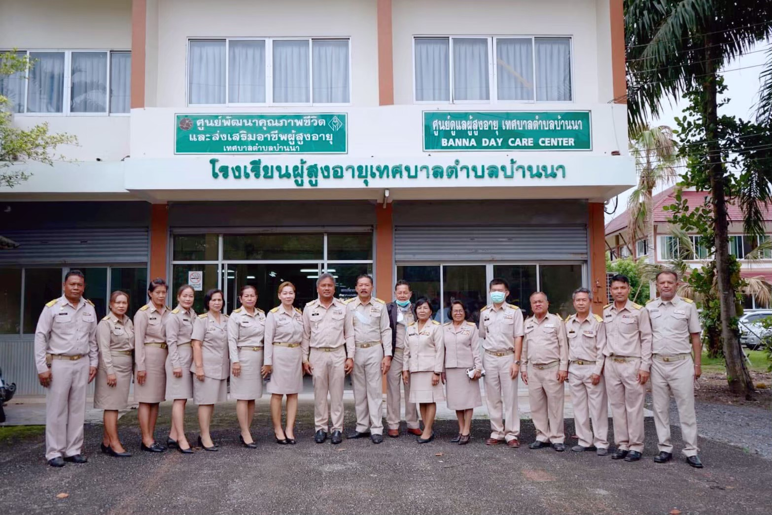

8

ศพอส. (ศาลาตลาดบน /ต้นขาม)

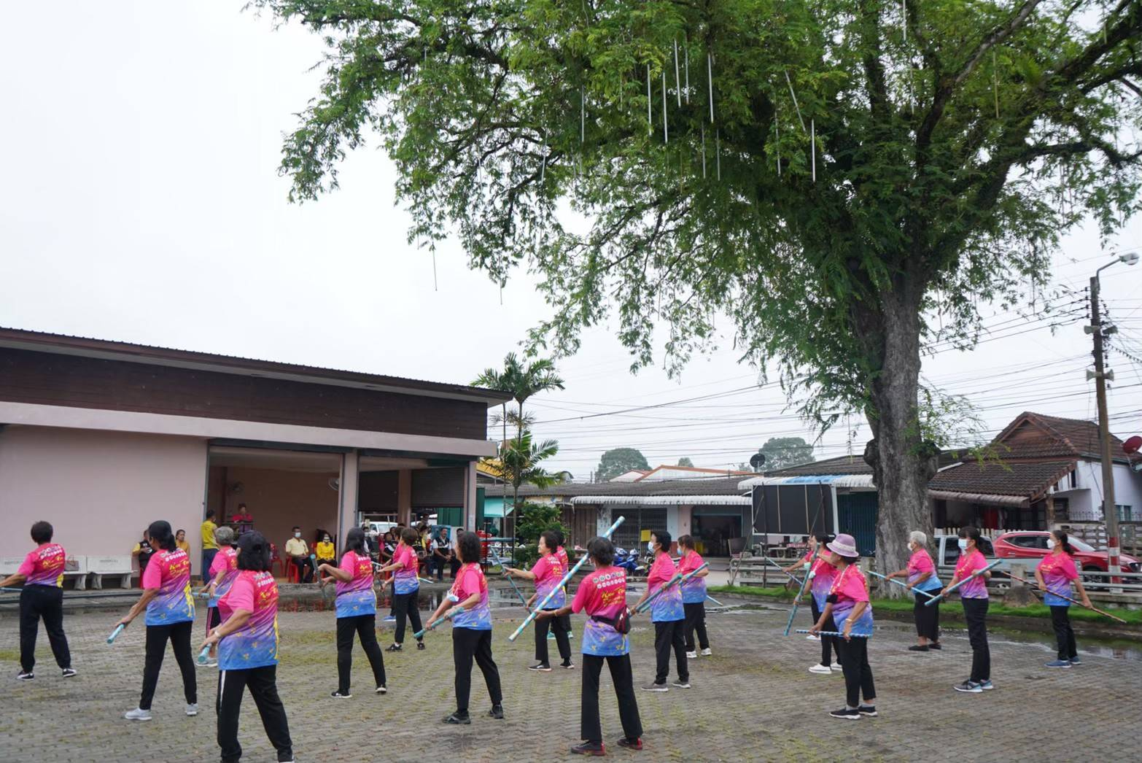

วิถีชุมชน

วิถีชุมชนที่สะท้อนถึงการนำปรัชญาเศรษฐกิจพอเพียงมาประยุกต์ใช้ เช่น
1. การส่งเสริมสนับสนุน การดำเนินงานด้านเศรษฐกิจชุมชน พึ่งตนเองในพื้นที่ เช่น
- กองทุนสวัสดิการชุมชนเทศบาลตำบลบ้านนา
- กลุ่มพัฒนาสตรีเทศบาลตำบลบ้านนา
- กองทุนเพื่อนช่วยเพื่อนเทศบาลตำบลบ้านนา
- ชมรมผู้สูงอายุเทศบาลตำบลบ้านนา
- โรงเรียนนผู้สูงอายุเทศบาลตำบลบ้านนา
2. มีการส่งเสริม สนับสนุนให้ราษฎรรวมกลุ่ม/องค์กรต่างๆในชุมชน เพื่อแก้ปัญหาในพื้นที่อย่างมีประสิทธิภาพ สามารถประสานหน่วยงานในพื้นที่ เป็นหน่วยงานราชการ องค์กรปกครองส่วนท้องถิ่น ภาคเอกชน กลุ่มอาชีพ กลุ่มมวลชน หรือองค์กรต่างๆให้ร่วมมือกันแก้ปัญหาต่างๆ ได้เป็นอย่างดี
3. การส่งเสริมให้เกิดความสามัคคีในชุมชน ภายใต้การนำของผู้นำท้องที่ท้องถิ่น แกนนำกลุ่มต่างๆในหมู่บ้าน จึงทำให้ชุมชนเกิดความสามัคคี ความเป็นน้ำหนึ่งใจเดียวกัน ช่วยเหลือซึ่งกันและกันให้ความสำคัญถึงประโยชน์ส่วนรวมเป็นหลัก
4. การส่งเสริมสนับสนุนให้ราษฎรในชุมชน นำปรัชญาเศรษฐกิจพอเพียง ขององค์พระบาทสมเด็จพระเจ้าอยู่หัว มาใช้จนทำให้เกิดเป็นครัวเรือนต้นแบบเศรษฐกิจพอเพียง ที่พร้อมเป็นแบบอย่างให้ครัวเรือนอื่นๆ เอาแบบอย่างได้เป็นอย่าง

9

ส่วนที่ 2 การวิเคราะห์ข้อมูล การประเมินศักยภาพของหมู่บ้าน (จุดอ่อน จุดแข็ง โอกาส อุปสรรรค)

การวิเคราะห์ปัจจัยภายใน หรือสภาพแวดล้อมภายใน (จุดอ่อน จุดแข็ง โอกาส อุปสรรค)

2.1 ชุมชนบ้านน้ำเกลี้ยง
จุดแข็ง จุดอ่อน
1.ผู้น้ำเข้มแข็ง 1.ระบบน้ำประปามีปัญหา
2.เครือข่ายชุมชนเข้มแข็ง 2.หน้าแล้งน้ำไม่พอใช้
3.มีกลุ่มอาชีพน้ำสมุนไพร 3.ขยะมูลฝอย
4.มีกลุ่มนันทนาการออกกำลังกาย 4.มีปัญหายาเสพติดลักขโมย
5.มีปราชญ์ชาวบ้าน 5.ปัญหาสุนัข แมวจรจัด
6.มีป่าไม้ชุมชนป่าพรุกง 6.ไม่มีงบประมาณของชุมชน
7.มีถนนต้นทองอุไร 7.ปัญหาจราจร (ป้ายจราจร)
8.มีสถานศึกษา 4 แห่ง และวัด 1แห่ง 8.ไฟส่องสว่างไม่เพียงพอ(หน้าอำเภอ-ป่าพรุกง)
9.สภาพภูมิอากาศดี (ไม่มีโรงงาน) 9.ไม่มีเสียงตามสาย
10.การคมนาคมสะดวก สาย 4178 10.ถนนหน้าอำเภอขรุขระ
11.กรรมการชุมชนมีความเข้มแข็ง มีส่วนร่วม 11.การประชาสัมพันธ์ข่าวสาร
12.มีหน่วยงานราชการอยู่ในพื้นที่ 12.มีผู้มีภาวะพึ่งพิง
13.ปัญหาการระบายน้ำในช่วงฤดูฝน ซอยกลางทุ่ง
14.ปัญหาการทิ้งขยะไม่เป็นที่
15.ฝาท่อบริเวณไฟแดงหน้าโรงพยาบาลบ้านนาเดิม

โอกาส อุปสรรค์
1.งบประมาณของเทศบาลสนับสนุน 1.ต้นทุนสูง
2.ชุมชน/ชนบท ที่เอื้อต่อการพัฒนา 2.รายได้ไม่พอรายจ่าย
3.มีพื้นที่สาธารณะในเขตเทศบาลเหมาะกับ 3.ผู้รักษากฎจราจร
พัฒนา มีศูนย์ (ศพอส.) 4.เทคโนโลยีการประชาสัมพันธ์
4.มีองค์กรประชาสังคมในการพัฒนา
5.ผู้บริหารท้องถิ่น/ชุมชนมีความพร้อมในการพัฒนา

10

2.2 ชุมชนบ้านเหนือ
จุดแข็ง จุดอ่อน
1.ผู้น้ำเข้มแข็ง 1.ระบบน้ำประปามีปัญหา
2.เครือข่ายชุมชนเข้มแข็ง 2.หน้าแล้งน้ำไม่พอใช้
3.มีกลุ่มอาชีพ 3.ขยะมูลฝอย
4.มีกลุ่มนันทนาการ 4.มีปัญหายาเสพติดลักขโมย
5.มีปราชญ์ชาวบ้าน 5.ปัญหาสุนัข แมวจรจัด
6.มีป่าไม้ชุมชนป่าพรุกง 6.ไม่มีงบประมาณของชุมชน
7.มีถนนต้นทองอุไร 7.เป็นพื้นที่ที่มีการบริหารราชการท้องถิ่นที่ทับซ้อน
8.มีสถานศึกษา 4 แห่ง และวัด 1แห่ง ระหว่างเทศบาล และ อบต. ทำให้ประชาชนสับสน
9.มีการคมนาคมที่สะดวก(มีทางรถไฟผ่าน) 8.น้ำท่วมซ้ำซาก
9.รถที่สัญจรไปมา ขับด้วยความเร็วสูง
10.ศาลาชุมชนยังไม่สะดวกสบาย
11.ขาดความร่วมมือของคนในชุมชน 12.ปัญหาการจัดเก็บขยะทิ้งช่วงระยะเวลานานเกินไป
13.ขาดการประชาสัมพันธ์ให้รับรู้ข้อมูลข่าวสาร
14.ไม่มีแผนการตัดหญ้าให้ประชาชนทราบ
15.ไม่มีการจัดทำแผนชุมชน (ไม่มีการประชุมประจำเดือน)
16.ขาดความรู้เรื่องการบริหารจัดการ (คน,งบประมาณ)

โอกาส อุปสรรค์
1.งบประมาณของเทศบาลสนับสนุน 1.ต้นทุนสูง
2.ชุมชน/ชนบท ที่เอื้อต่อการพัฒนา 2.รายได้ไม่พอรายจ่าย
3.มีพื้นที่สาธารณะในเขตเทศบาลเหมาะกับ
พัฒนา มีศูนย์ (ศพอส.)
4.มีองค์กรประชาสังคมในการพัฒนา
5.ผู้บริหารท้องถิ่น/ชุมชนมีความพร้อมในการพัฒนา
6.มีเงินนอกงบประมาณจากองค์กรประชาสังคม
สนับสนุนการพัฒนา

11

2.3 ชุมชนตลาดบน
จุดแข็ง จุดอ่อน
1.ผู้น้ำเข้มแข็ง 1.ระบบน้ำประปามีปัญหา
2.เครือข่ายชุมชนเข้มแข็ง 2.หน้าแล้งน้ำไม่พอใช้
3.มีกลุ่มอาชีพ 3.ขยะมูลฝอย
4.มีกลุ่มนันทนาการ 4.มีปัญหายาเสพติดลักขโมย
5.มีปราชญ์ชาวบ้าน 5.ปัญหาสุนัข แมวจรจัด
6.มีป่าไม้ชุมชนป่าพรุกง 6.ไม่มีงบประมาณของชุมชน
7.มีถนนต้นทองอุไร 7.ไฟส่องสว่างไม่เพียงพอ/ไฟถนนดับบ่อย
8.มีสถานศึกษา 4 แห่ง และวัด 1แห่ง 8.ระบบเสียงตามสาย (ไม่ได้ยิน)
9.มีสนามกีฬาที่ได้มาตรฐาน 9.ขาดกล้องวงจรปิดในการดูแลชีวิตและทรัพย์สิน
10.มีสถานที่ราชการ (ทต.,อำเภอ,โรงเรียน) 10.ซอยเจียรพันธ์ 1 น้ำขัง/ดินแดง (ไม่มีคูระบายน้ำ)
อยู่ในพื้นที่ชุมชน 11.ฟุตบาทซอยชโลดมชำรุด และไม่มีคูระบายน้ำ
12.มีคลองลำพูนตัดผ่าน 12.ปัญหาฟุตบาทหน้าสนามกีฬา อบจ.
13.ชุมชน/ประชาชนมีศักยภาพและมีส่วนร่วม 13.ปัญหาสถานที่ใช้ประโยชน์ร่วมกัน ศูนย์ ศพอส.
14.มีตลาด/ร้านค้า เป็นพื้นที่ทางพาณิชย์ คับแคบ มีปัญหาในการรับประทานอาหาร
14.พื้นที่สาธารณะบริเวณใบหยกรก
15.ตลาดนัดไม่มีคูระบายน้ำ
16.ซอยเจียรพันธ์ 3 ถนนชำรุด
17.พื้นที่ศาลาชุมชนตลาดบนดินทรุด น้ำขัง

โอกาส อุปสรรค์
1.งบประมาณของเทศบาลสนับสนุน 1.ต้นทุนสูง
2.ชุมชน/ชนบท ที่เอื้อต่อการพัฒนา 2.รายได้ไม่พอรายจ่าย
3.มีพื้นที่สาธารณะในเขตเทศบาลเหมาะกับ
พัฒนา มีศูนย์ (ศพอส.)
4.มีองค์กรประชาสังคมในการพัฒนา
5.ผู้บริหารท้องถิ่น/ชุมชนมีความพร้อมในการพัฒนา

12

2.4 ชุมชนตลาดล่าง

จุดแข็ง จุดอ่อน
1.ผู้น้ำเข้มแข็ง 1.ระบบน้ำประปามีปัญหา
2.เครือข่ายชุมชนเข้มแข็ง 2.หน้าแล้งน้ำไม่พอใช้
3.มีกลุ่มอาชีพ 3.ขยะมูลฝอย
4.มีกลุ่มนันทนาการ 4.มีปัญหายาเสพติดลักขโมย
5.มีปราชญ์ชาวบ้าน 5.ปัญหาสุนัข แมวจรจัด
6.มีป่าไม้ชุมชนป่าพรุกง 6.ไม่มีงบประมาณของชุมชน
7.มีถนนต้นทองอุไร 7.มีหนูรบกวน (พาหนะนำโรค)
8.มีสถานศึกษา 4 แห่ง และวัด 1แห่ง 8.มีมลภาวะจากเสียงรถจักรยานยนต์รบกวน
9.มีตลาสดเทศบาลในพื้นที่ 9.ไฟส่องสว่างไม่เพียงพอ
10.เป็นพื้นที่เศรษฐกิจ (ร้านทอง 3 ร้าน สหกรณ์ 10.การจอดรถกีดขวางทางจราจรเข้าออกของตลาดสด
ปั้มน้ำมัน ธนาคาร) 11.มีปัญหาการตรวจสอบระบบบัญชีของชุมชน
12.มีถนนคมนาคมสะดวกเชื่อมต่อทุกชุมชน 12.การจราจรในช่วงเวลาเร่งด่วนมีรถบรรทุกวิ่งผ่าน
13.ไม่มีขยะตกค้างตั้งแต่ 10.00 น อาจก่อให้เกิดอันตราย (โดยเฉพาะหน้าบริเวณโรงเรียน)
14.ประชาชนมีศักยภาพ 13.ย่าน/บริเวณชุมชนเก่าแก่ บ้านเรือนทำด้วยไม้
15.มีคลองลำพูนตัดผ่าน เสี่ยงต่อการไฟไหม้ได้ง่าย
16.มีผู้สูงอายุสุขภาพดีและมีศักยภาพ

โอกาส อุปสรรค์
1.งบประมาณของเทศบาลสนับสนุน 1.ต้นทุนสูง
2.ชุมชน/ชนบท ที่เอื้อต่อการพัฒนา 2.รายได้ไม่พอรายจ่าย
3.มีพื้นที่สาธารณะในเขตเทศบาลเหมาะกับ
พัฒนา มีศูนย์ (ศพอส.)
4.มีองค์กรประชาสังคมในการพัฒนา
5.ผู้บริหารท้องถิ่น/ชุมชนมีความพร้อมในการพัฒนา

2.3 เป้าหมายการพัฒนา
(1) วิสัยทัศน์
“ ”

  - โปรแกรมวิเคราะห์ข้อมูลชุมชนในการพัฒนาระบบสารสนเทศเพื่อการบูรณาการวางแผนงาน
(CIA)
- ไม่มี
13

ส่วนที่ 3 สภาพปัญหาและความต้องการของชุมชน (จากการวิเคราะห์ต้นไม้ปัญหาของชุมชน)
3.1 ชุมชนบ้านน้ำเกลี้ยง
ลำดับ  ความสำคัญ | ปัญหาและความต้องการ | สาเหตุของปัญหา | แนวทางการแก้ไข
1 | ปัญหาหมา แมวจรจัด | มีคนมาทิ้งหมาแมว | ทำหมันให้ถี่ขึ้น
2 | การคัดแยกขยะ | มีโครงการการแต่ขาดการติดตาม | ติดตามโครงการให้เป็นที่ประจักษ์
3 | น้ำขังในคูดิน | ไม่มีท่อระบายน้ำ | จัดทำท่อระบายน้ำ
4 | การทิ้งขยะในที่สาธารณะ | คนนอกพื้นที่มาทิ้ง | ตั้งกฎกติกา ช่วยกันดูแล
5 | พื้นที่ศาลาชุมชนชำรุด | น้ำท่วมศาลาชุมชน | ปรับปรุงพื้นศาลา
6 | การเลี้ยงสัตว์ในพื้นที่สาธารณะ | ชาวบ้านน้ำวัวมาเลี้ยง | ประชาสัมพันธ์ และจัดการขึ้นทะเบียน
7 | สามแยกหน้า รพ.ผิวจราจรขรุขระฝาท่อระบายน้ำไม่คงทน | การปรับปรุงถนน แล้วไม่อยู่สภาพเดิม | ปรับปรุงถนนให้มีสภาพเดิมเพื่อลดอุบัติเหตุ
8 | ปัญหาลักขโมย ยาเสพติดในชุมชน | ปัญหาลักขโมยมากขึ้น | ติดตั้งกล้องวงจรปิด
9 | ถนนบริเวณหน้าร้านวสันต์ขรุขระ | ถนนชำรุด | ปรับปรุงถนน

3.2 ชุมชนบ้านเหนือ
ลำดับ  ความสำคัญ | ปัญหาและความต้องการ | สาเหตุของปัญหา | แนวทางการแก้ไข
1 | ปัญหาน้ำท่วมซ้ำซาก | คลองตื้นเขินตลอดสาย มีสิ่งกีดขวางทางน้ำ | เสนอขอรับงบประมาณเพื่อลอกคลอง
2 | ปัญหาขยะในชุมชน | การจัดเก็บขยะทิ้งช่วงนาน /ไม่มีแผนการจัดเก็บขยะ | เพิ่มแผนการจัดเก็บขยะและเพิ่มช่องทางประชาสัมพันธ์
3 | จราจร กิ่งไม้จากบ้านเรือนพาดผ่านถนนสาธารณะ | กิ่งไม้จากบ้านเรือนผาดผ่าน | ตัดกิ่งไม้/จัดกิจกรรมอาสาพัฒนา
4 | ปัญหายาเสพติด/ปัญหาลักขโมย | ปัญหาเศรษฐกิจในครัวเรือน | ติดตั้งกล้องวงจรปิด/จัดทำโครงการอาชีพ
5 | การใช้สารกำจัดแมลงในพืชผล | มีพื้นที่เกษตรและเกษตรกรใช้สารเคมี | อบรมให้ความรู้เรื่องพิษภัยของสารเคมี
6 | ฤดูแล้งน้ำไม่พอใช้ | น้ำในคลองลำพูนแห้งแล้ง | จัดทำฝายน้ำล้น
7 | ขาดความร่วมมือของคนในชุมชน | ขาดการประชาสัมพันธ์ การรับรู้ข้อมูล | จัดประชุมคณะกรรมการชุมชน
8 | พื้นผิวจราจร(ซอยโรงมัน)ชำรุด | ถนนเก่า | ปรับปรุงผิวจราจรแอสฟัลท์ติกคอนกรีต
14

3.3 ชุมชนตลาดบน
ลำดับ  ความสำคัญ | ปัญหาและความต้องการ | สาเหตุของปัญหา | แนวทางการแก้ไข
1 | ขยะมูลฝอยบนถนนสาย 4178 | ประชาชนขาดวินัย/ไม่มีแผนจัดเก็บขยะ | ส่งเสริมให้ผู้รับผิดชอบศึกษาดูงานที่ที่มีการบริหารจัดการขยะที่ดี
2 | สุนัข แมวจรจัด | ผู้เลี้ยงขาดความรับผิดชอบ | ให้มีการทำหมัน
3 | เสียงตามสายไม่มี /ไม่ได้ยิน | ไม่มีหอกระจายข่าว | ให้มีหอกระจายข่าว
4 | การจราจรติดขัดในช่วงเช้า/ชั่วโมงเร่งด่วน | ไม่มีเครื่องหมายจราจร | ให้มีป้ายกำกับจราจรขาวแดง
5 | น้ำในฤดูแล้งไม่พอใช้ | แหล่งน้ำธรรมชาติตื้นเขิน | สำรวจแหล่งน้ำ
6 | ประชาชนในชุมชนขาดความรู้ความเข้าใจเรื่องระเบียบทางราชการ | ระเบียบทางการราชการมีการปรับเปลี่ยน | ส่งเสริมกระบวนการเรียนรู้ของชุมชน
7 | สถานที่จัดกิจกรรมเพื่อส่วนรวมคับแคบ (ศพอส.ทต.บ้านนา) | มีการจัดกิจกรรมมากขึ้น /ไม่มีการปรับปรุง | ปรับปรุงอาคารสถานที่
8 | น้ำท่วมขังซอยเจียรพันธ์ 1 | ไม่มีท่อระบายน้ำในซอยเจียรพันธ์ 1 | จัดทำคูระบายน้ำ/ท่อระบายน้ำ

3.2 ชุมชนบ้านเหนือ
ลำดับ  ความสำคัญ | ปัญหาและความต้องการ | สาเหตุของปัญหา | แนวทางการแก้ไข
1 | ปัญหาขยะตกค้าง | ขยะมาก | จัดทำแผนการดำเนินงานจัดการขยะ
2 | ปัญหาลักขโมย | ปัญหาสภาพเศรษฐกิจ | ติดตั้งกล้องวงจรปิด และส่งเสริมอาชีพ
3 | การจราจรติดขัดในบริเวณชุมชน/หน้าตลาด | มีรถบรรทุกวิ่งผ่านในช่วงเวลาเร่งด่วน | ประสานหน่วยงานที่เกี่ยวข้อง วางแผนการจราจร
4 | ไม่มีเสียงตามสาย | ระบบเสียงตามสายชำรุด | ปรับปรุง/ซ่อมแซมระบบเสียงตามสาย
5 | ศาลาชุมชนร้อน | ไม่มีกันสาด | ติดตั้งกันสาดศาลาชุมชน
6 | ไม่มีสถานที่พักผ่อน /พื้นที่สาธารณะ | ไม่มีงบประมาณ | ขอรับการสนับสนุนงบประมาณจัดทำ/ปรับปรุงริมคลอง

ส่วนที่ 4 โครงการ/กิจกรรม แผนชุมชน
4.1 ชุมชนบ้านน้ำเกลี้ยง
ลำดับที่ | ชื่อโครงการ/กิจกรรม | งบประมาณ  (บาท) | เป้าหมาย | ประเภทของแผนดำเนินงาน () |  |  |  |  | วิธีดำเนินงาน () |  |  | หมายเหตุ
 |  |  |  | ด้านโครงสร้างพื้นฐาน | ด้านสังคมและพัฒนาคุณภาพชีวิต | ด้านทรัพยกร  ธรรมชาติและสิ่งแวดล้อม | ด้านสุขภาพอนามัย | ทำเอง |  | ทำร่วม | หน่วยงานอื่นทำให้
1 | โครงการปรับปรุงผิวจราจรหน้าโรงพยาบาลบ้านนาเดิม |  | ปรับปรุงผิวจราจรแอสฟัลติกคอนกรีตหน้าโรงพยาบาลบ้านนาเดิม
2 | โครงการปรับปรุงผิวจราจรหน้าร้านวสันต์ |  | ปรับปรุงผิวจราจรหน้าร้านวสันต์
3 | โครงการทำหมันหมาแมว |  | ทำหมันหมาแมวในเขตพื้นที่เทศบาล ปีละ 1 ครั้ง
4 | โครงการติดตามและติดตั้งถังขยะเปียก |  | ติดตามและติดตั้งถังขยะเปียกในชุมชน
5 | โครงการจัดทำท่อระบายน้ำถนนสาย 4178 (ทั้ง 2 ฝั่ง) |  | จัดทำท่อระบายน้ำ คสล. ทั้ง 2 ฝั่งถนน
6 | โครงการคัดแยกขยะ |  | จัดทำโครงการคัดแยกขยะ
7 | โครงการปรับปรุงพื้นศาลาชุมชน |  | ปรับปรุงพื้นศาลาชุมชนบ้านน้ำเกลี้ยง

15

ลำดับที่ | ชื่อโครงการ/กิจกรรม | งบประมาณ  (บาท) | เป้าหมาย | ประเภทของแผนดำเนินงาน () |  |  |  |  | วิธีดำเนินงาน () |  |  | หมายเหตุ
 |  |  |  | ด้านโครงสร้างพื้นฐาน | ด้านสังคมและพัฒนาคุณภาพชีวิต | ด้านทรัพยกร  ธรรมชาติและสิ่งแวดล้อม | ด้านสุขภาพอนามัย | ทำเอง |  | ทำร่วม | หน่วยงานอื่นทำให้
8 | โครงการรณรงค์ประชาสัมพันธ์การเลี้ยงสัตว์ในพื้นที่สาธารณะ |  | ประชาสัมพันธ์ให้ความรู้การเลี้ยงสัตว์
9 | โครงการติดตั้งกล้องวงจรปิดในจุดเสี่ยง |  | ติดตั้งกล้องวงจรปิดในพื้นที่จุดเสี่ยง

4.2 ชุมชนบ้านเหนือ
ลำดับที่ | ชื่อโครงการ/กิจกรรม | งบประมาณ  (บาท) | เป้าหมาย | ประเภทของแผนดำเนินงาน () |  |  |  |  | วิธีดำเนินงาน () |  |  | หมายเหตุ
 |  |  |  | ด้านโครงสร้างพื้นฐาน | ด้านสังคมและพัฒนาคุณภาพชีวิต | ด้านทรัพยกร  ธรรมชาติและสิ่งแวดล้อม | ด้านสุขภาพอนามัย | ทำเอง |  | ทำร่วม | หน่วยงานอื่นทำให้
1 | โครงการประชุมพัฒนาศักยภาพการดำเนินงานของชุมชน |  | จัดประชุมพัฒนาศักยภาพชุมชน  (2 เดือน/ครั้ง)
2 | โครงการขุดลอกคลองลำพูน |  | ขุดลอกคลองลำพูนเพื่อกำจัดสิ่งกีดขวาง
3 | โครงการปรับปรุงผิวจราจร  แอสฟัลท์ติกคอนกรีต ซอยโรงมัน |  | ปรับปรุงผิวจราจรแอสฟัลท์ติกคอน  กรีตซอยโรงมัน
4 | โครงการประชาสัมพันธ์แผนการจัดเก็บขยะ |  | จัดทำแผนการประชาสัมพันธ์จัดเก็บขยะ
16

ลำดับที่ | ชื่อโครงการ/กิจกรรม | งบประมาณ  (บาท) | เป้าหมาย | ประเภทของแผนดำเนินงาน () |  |  |  |  | วิธีดำเนินงาน () |  |  | หมายเหตุ
 |  |  |  | ด้านโครงสร้างพื้นฐาน | ด้านสังคมและพัฒนาคุณภาพชีวิต | ด้านทรัพยกร  ธรรมชาติและสิ่งแวดล้อม | ด้านสุขภาพอนามัย | ทำเอง |  | ทำร่วม | หน่วยงานอื่นทำให้
5 | โครงการก่อสร้างถนน คลส. เลียบคลองลำพูน แยกสะพานบ้านนา - หนองหญ้าปล้อง  (ให้ชนถนนซอยโรงมัน) |  | ก่อสร้างถนน คสล.เลียบคลองพูน จากแยกสะพานบ้านนา - หนองหญ้าปล้อง  (ให้ชนถนนซอยโรงมัน)
6 | โครงการติดตั้งกล้องวงจรปิดในชุมชน |  | ติดตั้งกล้องวงจรปิดในชุมชน ในพื้นที่จุดเสี่ยง
7 | โครงการอบรมให้ความรู้เรื่องการใช้สารเคมี ให้แก่เกษตรกรในชุมชน |  | อบรมให้ความรูเรื่องสารเคมีให้แก่เกษตรกร ปีละ 1 ครั้ง
8 | โครงการสนับสนุนงบประมาณจัดทำฝายน้ำล้นจากกรมชลประทาน |  | จัดทำฝายน้ำล้นจากในคลองพูน
9 | โครงการปรับปรุงภูมิทัศน์สาธารณะริมถนน และริมคลอง |  | ปรับปรุงภูมิทัศน์ ตัดแต่งกิ่งไม้ริมถนน และริมคลอง

17

4.3 ชุมชนตลาดบน
ลำดับที่ | ชื่อโครงการ/กิจกรรม | งบประมาณ  (บาท) | เป้าหมาย | ประเภทของแผนดำเนินงาน () |  |  |  |  | วิธีดำเนินงาน () |  |  | หมายเหตุ
 |  |  |  | ด้านโครงสร้างพื้นฐาน | ด้านสังคมและพัฒนาคุณภาพชีวิต | ด้านทรัพยกร  ธรรมชาติและสิ่งแวดล้อม | ด้านสุขภาพอนามัย | ทำเอง |  | ทำร่วม | หน่วยงานอื่นทำให้
1 | โครงการจัดทำคูระบายน้ำซอยเจียรพันธ์ 1 |  | จัดทำคูระบายน้ำซอยเจียรพันธ์ 1
2 | โครงการปรับปรุงศาลาชุมชนตลาดบน |  | จัดปรับปรุงศาลาชุมชนตลาดบน ไม่ให้น้ำท่วมขัง
3 | โครงการปรับปรุง ศพอส. |  | ต่อเติม ปรับปรุงอาคาร ศพอส. ทต.บ้านนา
4 | โครงการพัฒนาศักยภาพของคณะกรรมการชุมชน |  | จัดทำโครงการพัฒนาศักยภาพคณะกรรมการชุมชน/ศึกษาดูงาน
5 | โครงการบริหารจัดการขยะ การพัฒนาศักยภาพเจ้าหน้าที่ในการจัดการขยะ |  | จัดทำโครงการศึกษาดูงานการจัดการและการแยกขยะ
6 | โครงการจัดทำหมัน/ส่งเสริมให้ความรู้เรื่องการจัดทำหมันสัตว์เลี้ยง |  | จัดโครงการทำหมันสัตว์เลี้ยงและให้ความรู้ในการเลี้ยงสัตว์
18

4.3 ชุมชนตลาดบน
ลำดับที่ | ชื่อโครงการ/กิจกรรม | งบประมาณ  (บาท) | เป้าหมาย | ประเภทของแผนดำเนินงาน () |  |  |  |  | วิธีดำเนินงาน () |  |  | หมายเหตุ
 |  |  |  | ด้านโครงสร้างพื้นฐาน | ด้านสังคมและพัฒนาคุณภาพชีวิต | ด้านทรัพยกร  ธรรมชาติและสิ่งแวดล้อม | ด้านสุขภาพอนามัย | ทำเอง |  | ทำร่วม | หน่วยงานอื่นทำให้
7 | โครงการปรับปรุงเสียงตามสาย |  | ปรับปรุง/แก้ไข/ซ่อมแซมเสียงตามสาย
8 | โครงการติดตั้งป้ายจราจรในชุมชนแออัด |  | ติดตั้งป้ายสัญญาลักษณ์ต่างในชุมชน
9 | โครงการก่อสร้างระบบประปา (ผิวดิน/หอถัง) |  | ก่อสร้างระบบประปาผิวดิน
10 | โครงการรณรงค์เรื่องพิษภัยของยาเสพติด |  | รณรงค์เรื่องพิษภัยของยาเสพติด
11 | โครงการประสานเรื่องที่อยู่อาศัยแก่ผู้ยากไร้ ที่อาศัยอยู่ในเขตรถไฟ |  | ประสานหรือจัดทำโครงการให้ความช่วยเหลือเรื่องที่อยู่อาศัยให้แก่ผู้ยากไร้ที่อาศัยอยู่ในเขตทางรถไฟ

19
4.4 ชุมชนตลาดล่าง
ลำดับที่ | ชื่อโครงการ/กิจกรรม | งบประมาณ  (บาท) | เป้าหมาย | ประเภทของแผนดำเนินงาน () |  |  |  |  | วิธีดำเนินงาน () |  |  | หมายเหตุ
 |  |  |  | ด้านโครงสร้างพื้นฐาน | ด้านสังคมและพัฒนาคุณภาพชีวิต | ด้านทรัพยกร  ธรรมชาติและสิ่งแวดล้อม | ด้านสุขภาพอนามัย | ทำเอง |  | ทำร่วม | หน่วยงานอื่นทำให้
1 | โครงการควบคุม/ทำหมันหมาแมวจรจัด |  | จัดทำโครงการควบคุม/ทำหมันหมาแมวจรจัด
2 | โครงการบริหารจัดการขยะ |  | จัดโครงการบริหารจัดการขยะ
3 | โครงการปรับปรุงภูมิทัศน์คลองลำพูน (ประสานของบจากกรมชลประทาน) |  | ปรับปรุงภูมิทัศน์คลองลำพูนให้เป็นที่พักผ่อน
4 | โครงการติดตั้งกล้องวงจรปิดในจุดเสี่ยง |  | ติดตั้งกล้องวงจรปิดในจุดเสี่ยง
5 | โครงการรณรงค์ป้องกันลดอุบัติเหตุ |  | รณรงค์ /ติดตั้งแผ่นป้ายลดอุบัติเหตุ ในพื้นที่
6 | โครงการปรับปรุงหอกระจายข่าว |  | ปรับปรุง/ซ่อมแซม หอกระจายข่าว
7 | โครงการติดตั้งกันสาดหอประชุมตลาดล่าง |  | ติดตั้งกันสาดหอประชุมตลาดล่าง
8 | โครงการติดตั้งป้ายชุมชน |  | ติดตั้งป้ายชุมชนทั้ง 4 ชุมชน

20

ส่วนที่ 5 การทบทวนแผนชุมชน
21

วัน/เดือน/ปี | ทบทวนครั้งที่ | มติที่ประชุม | จำนวนผู้เข้าร่วม  ประชุม | หมายเหตุ
7 มี.ค.66 | 1 | เห็นชอบ | 46 | ชุมชนบ้านน้ำเกลี้ยง
8 มี.ค.66 | 1 | เห็นชอบ | 43 | ชุมชนบ้านเหนือ
14 มี.ค.66 | 1 | เห็นชอบ | 42 | ชุมชนตลาดบน
15 มี.ค.66 | 1 | เห็นชอบ | 59 | ชุมชนตลาดล่าง

ส่วนที่ 6 เรื่องอื่น ๆ
-

ภาพประกอบโครงการจัดทำแผนชุมชน
ในวันที่ 7 – 15 เดือนมีนาคม 2566

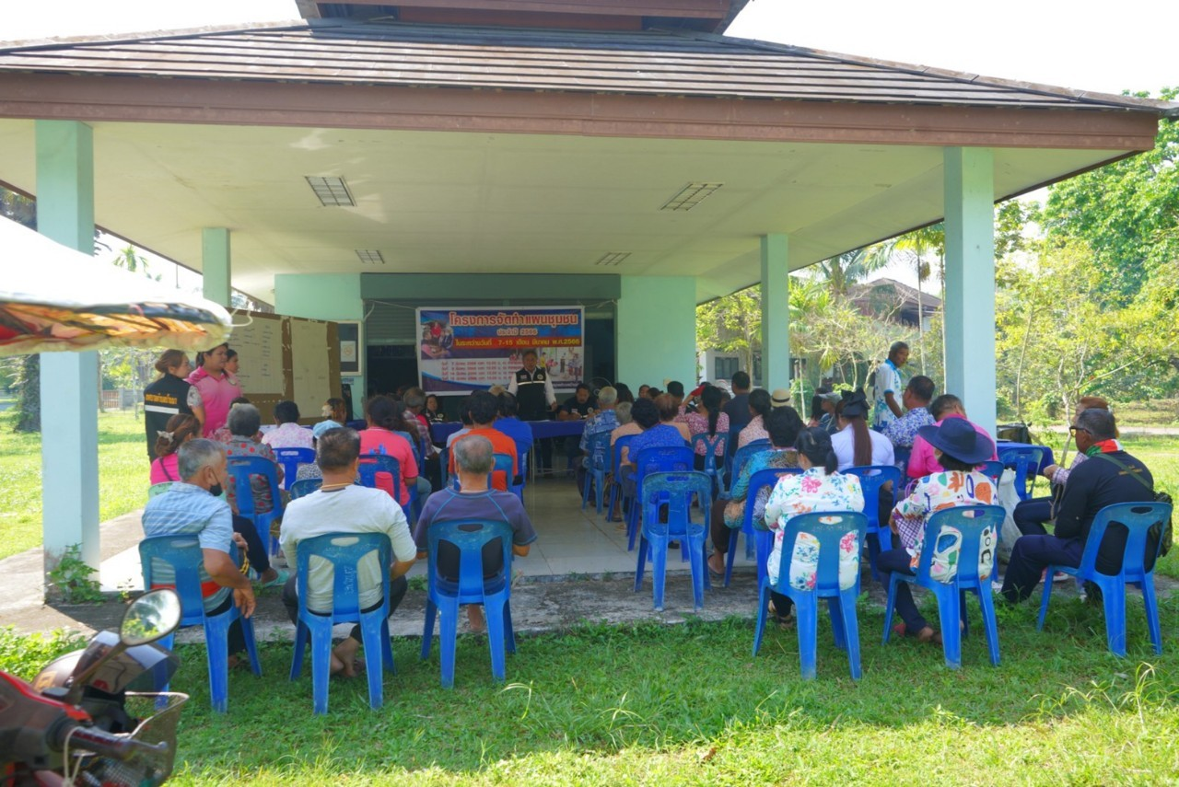
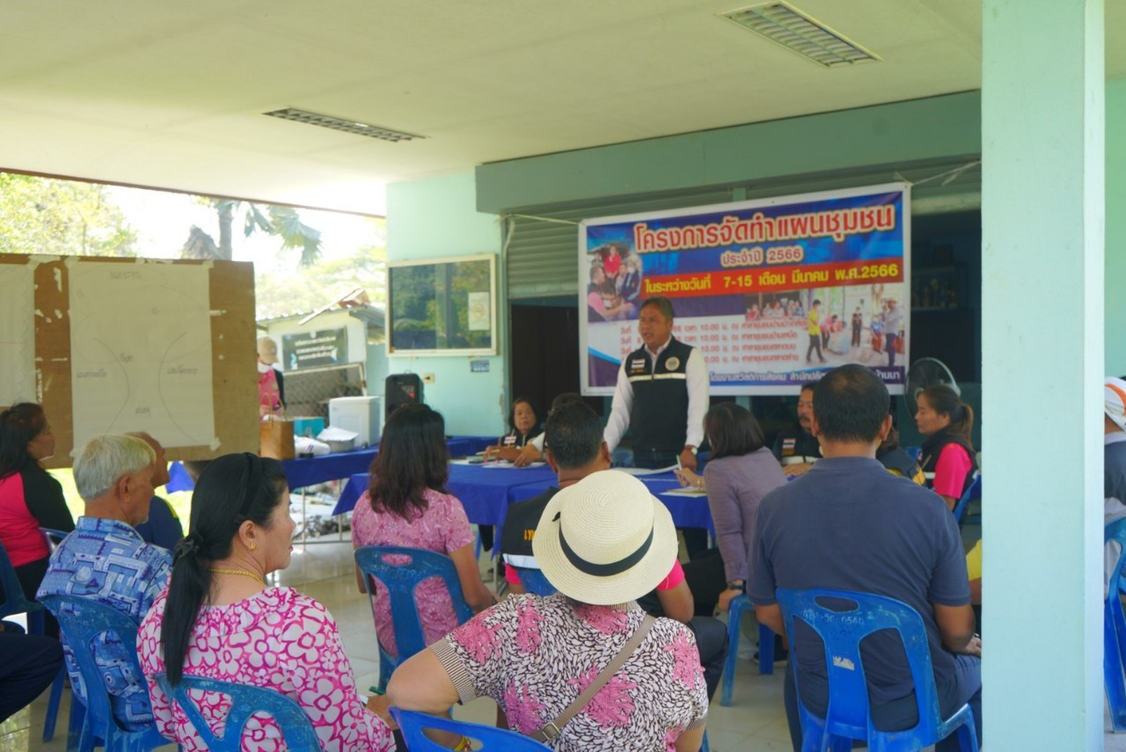
ชุมชนบ้านน้ำเกลี้ยง วันที่ 7 มีนาคม 2566

ภาพประกอบโครงการจัดทำแผนชุมชน
ในวันที่ 7 – 15 เดือนมีนาคม 2566

ชุมชนบ้านเหนือ วันที่ 8 มีนาคม 2566
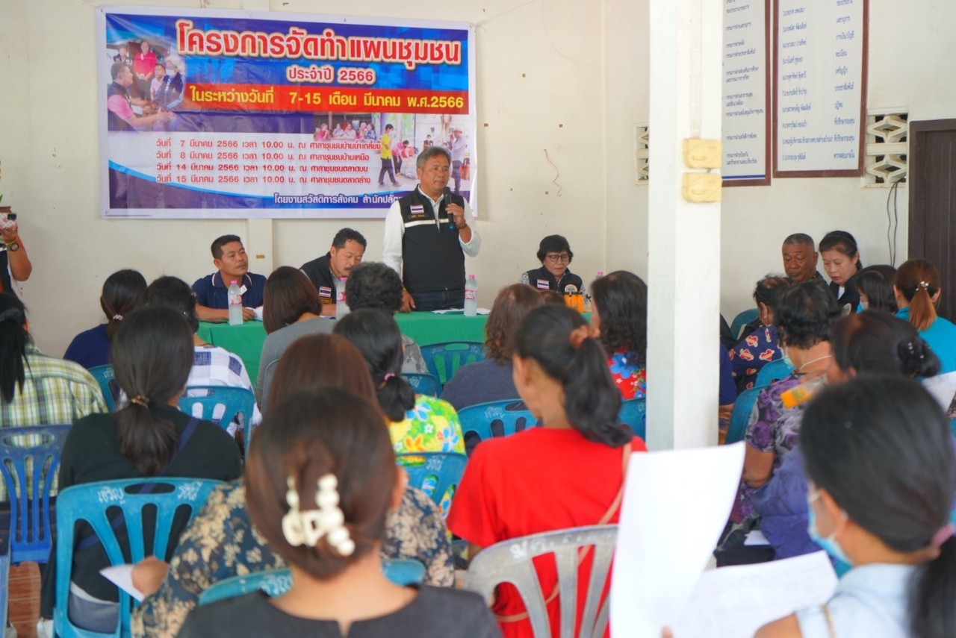

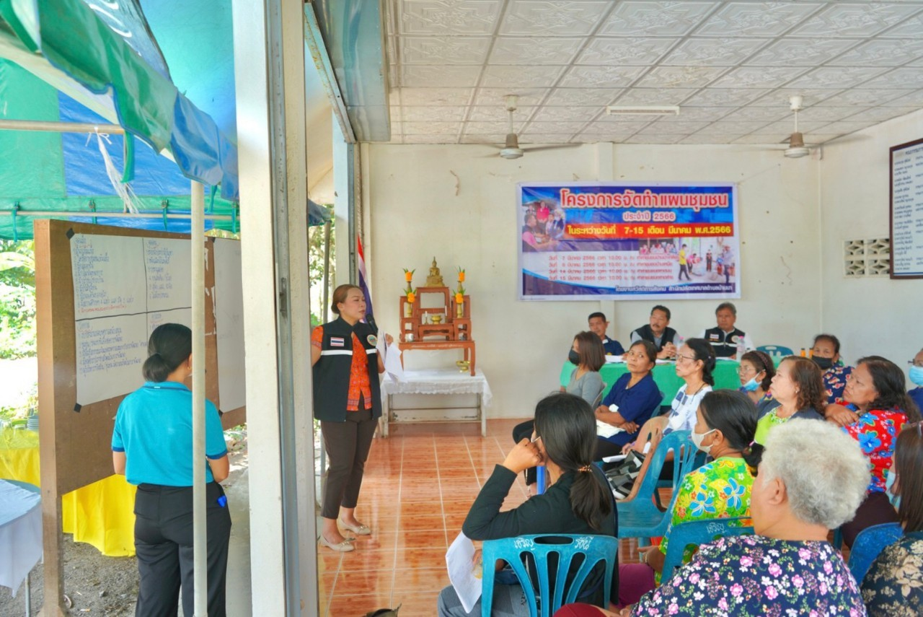

ภาพประกอบโครงการจัดทำแผนชุมชน
ในวันที่ 7 – 15 เดือนมีนาคม 2566

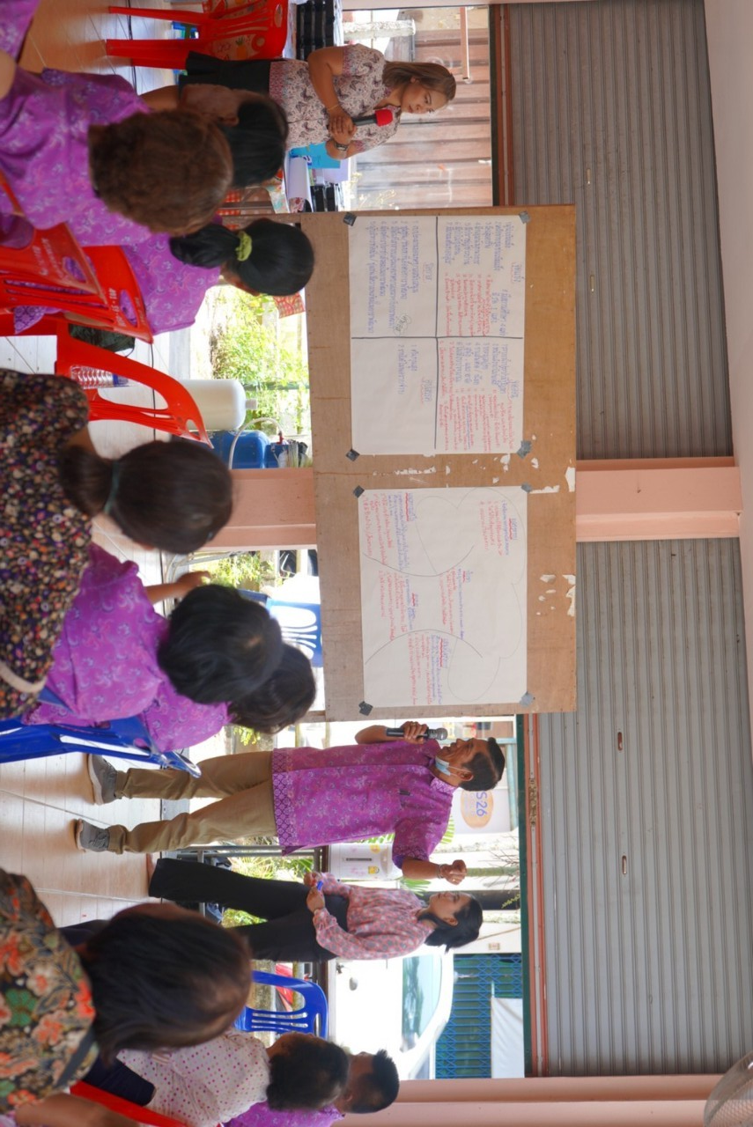
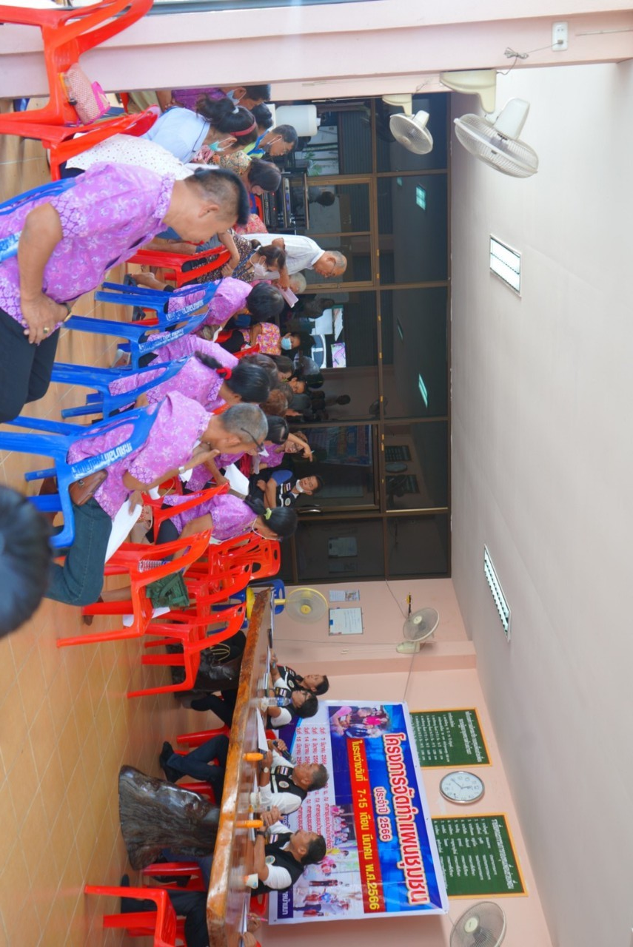
ชุมชนตลาดบน วันที่ 14 มีนาคม 2566

ภาพประกอบโครงการจัดทำแผนชุมชน
ในวันที่ 7 – 15 เดือนมีนาคม 2566

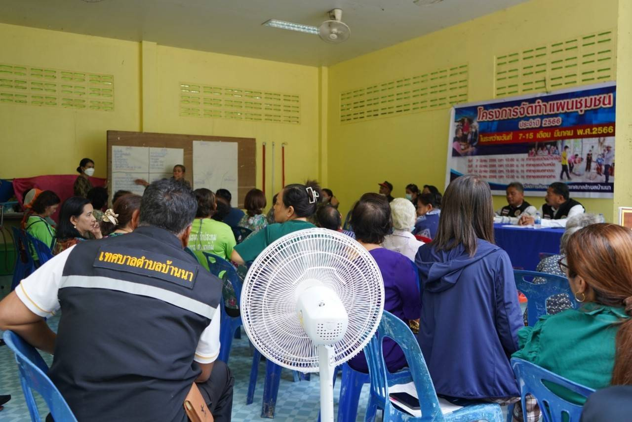
ชุมชนตลาดล่าง วันที่ 15 มีนาคม 2566
